Zemljo krast
Pri tej igri potrebujemo palčko in kredo s katero na tla narišemo velik krog in ga simetrično razdelimo na toliko delov, kot je igralcev. Ob tem je zaželeno, da se igre udeležijo vsaj trije igralci, še bolj napeto pa je, če je igralcev še več. Igralci naj svoj kos ozemlja poimenujejo po državah ali celinah. Na začetku igralci stojijo zunaj kroga, igra pa se prične tako, da prvi igralec vzame palčko in jo postavi v sredino kroga ter spusti na tla. Pri tem mora igralec, ki mu je palčka padla na njegovo kos zemlje stopiti nanjo in obenem to oznaniti z besedo »Stop«, medtem pa morajo ostali igralci zbežati čim dlje in se ustaviti ob besedi »Stop«. Tisti igralec, ki ima palčko poskuša zadeti katerega izmed soigralcev in če mu uspe, si lahko prisvoji del njegovega ozemlja, če pa ga zgreši, mu zemljo vzame tisti, ki je bil ciljan. Zemljo si igralec prisvoji tako, da stoji na svojem ozemlju in s kredo zariše čim globje na ozemlje drugega. Igra se zaključi, ko eden izmed igralec ukrade vso zemljo ostalim.
Gumitvist
Čeprav je bil gumitvist predvsem v domeni deklet, je bil tako razširjen in popularen, da smo se skakanju po elastiki občasno seveda pridružili tudi fantje. Igra je zahtevala vsaj 3 igralce, od katerih sta imela dva okoli svoji gležnjev napeto elastiko, tretji pa je skakal. Pri tem je poskušal pravilno izvesti kombinacijo skokov ob različnih težavnostnih stopnjah, kot so zviševanje višine elastike, spreminjanje širine itd.
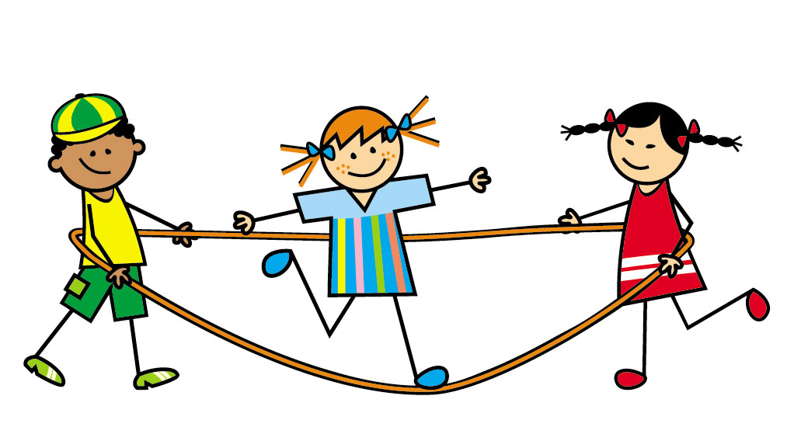
Skrivalnice
Skrivalnice je vsem najbolj poznana in razširjena družabna igra, ki se v svoji osnovi ni veliko spreminjala. Pri tej igri tisti, ki išče, zamiži in šteje do vnaprej dogovorjenega števila, ostali pa se med tem skrijejo znotraj območja, ki se ga je vnaprej določilo. Po končanem štetju iskalec začne z iskanjem in ko mu uspe najti koga od tistih, ki se skrivajo steče do mesta, kjer je štel in ga »pofočka« z besedami; en, dva, tri in navede ime igralca, ki ga je odkril. V tem primeru se vloge zamenjajo in zdaj tisti, ki ga je iskalec odkril postane iskalec.

